1. 数据库还原

### 写在前面

数据库名：db_db_qdzy

模式名：db_qdzy

用户名：qdzy

(以上项根据现场情况进行修改)

### 还原步骤

现场需安装3.5版本及以上的abase数据库；

使用管理员sa登录

1.删除模式db_qdzy(在数据库db_db_qdzy上shift+右击打开命令行界面，然后输入*drop schema db_wlcbzy CASCADE;*)

2打开数据库安装路径thunisoft\arterybase\3.5\bin，将qdzy.bak文件拖动至该路径下，

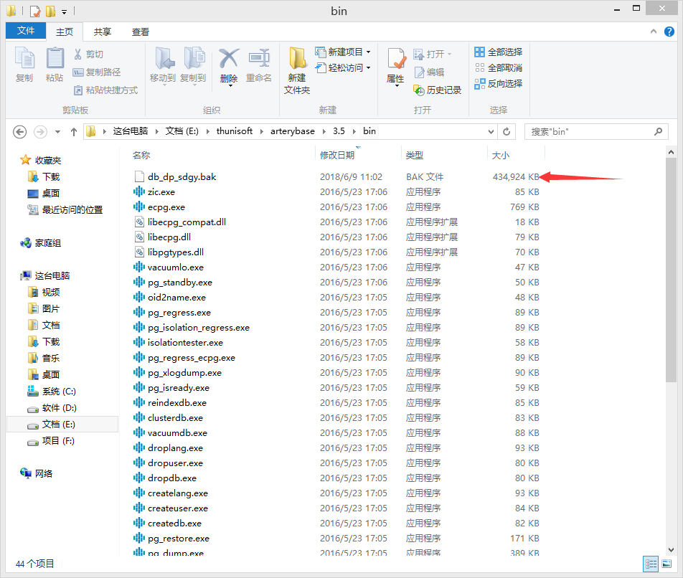

打开命令行（shift+右击空白处或者win+R打开命令行并切换到该目录下）

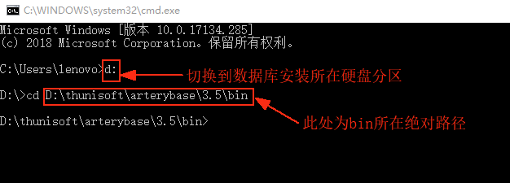

3、运行语句

*psql -h [ip] -U sa -d db_db_qdzy < qdzy.bak*，(密码可能为7890m,./)若无报错即还原成功(将上面命令中的*IP*改为工作站所在ip)

*(psql -h [ip] -U [用户名] -d [数据库名] < [还原数据包])*

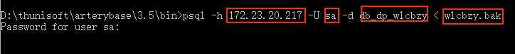

红框为需要修改部分

4.打开数据库，打开db_db_qdzy的命令列界面，设置用户默认模式

*alter user qdzy set search_path=db_qdzy;*

*（alter user [用户名] set search_path = [模式名]）*

5.赋予用户权限 *grant all on schema db_qdzy to qdzzy;*

6.赋予用户权限*grant all on all tables in schema db_qdzy to qdzzy;*

二、启动tomcat (若不是首次部署，略过此步骤)

1.tomcat为免安装版本，由开发发往现场；

2.打开以下路径

apache-tomcat-7.0.79\webapps\visu\WEB-INF\spring

修改spring.properties文件中的配置

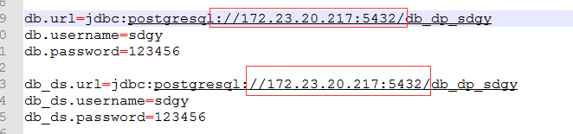

修改ip为现场数据库ip

3、删除缓存和license

apache-tomcat-7.0.79\work\Catalina\localhost目录下的所有文件夹及文件全部删掉。

apache-tomcat-7.0.79\webapps\visu\license 目录下的文件删掉

4.启动tomcat，访问以下ip <http://172.23.20.24:8980/visu>（将ip改为现场ip），点击左上角版本信息，若无报错，即视为服务启动成功；

三、客户端修改

1.打开开发提供的vius_client客户端，修改ip为现场ip，点击进入，用户名密码为admin/admin，点击左上角开始页，

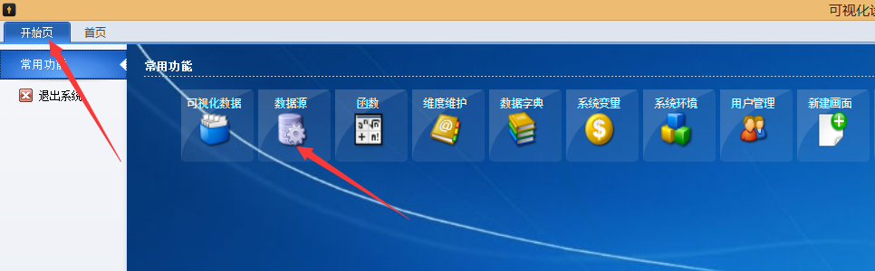

再选中数据源，修改ip为本地服务ip即可；

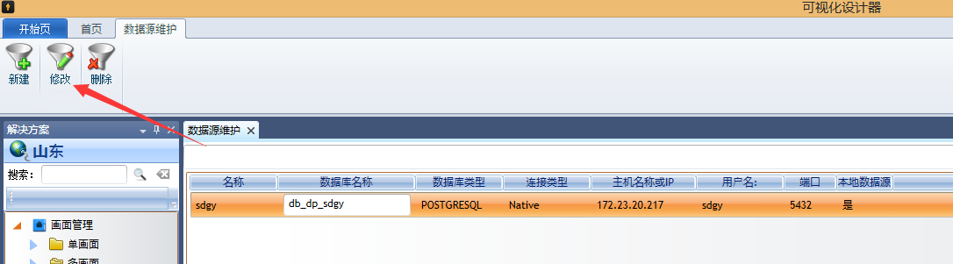

2.选中画面管理，点击多画面下的乌兰察布中院，并按F9，进行预览，点击页面查看功能；

